Dit is een voorstel uitnodiging. De uitnodiging ligt op dit moment nog bij de ontwerper/drukker. Vandaar dat ik in de bijlage de uitnodiging heb laten staan van de vorige sessie. De look and feel is dezelfde alleen met andere datum.
Namens Janssen en Novartis nodig ik u van harte uit voor de interactieve Casuïstiek-workshop Multiple Myeloom op 30 mei te Apeldoorn. Deze workshop biedt u de mogelijkheid om de snelle wetenschappelijke ontwikkelingen en veranderingen omtrent de behandeling van CLL in detail met elkaar te verkennen. Uw voorzitter van de avond is dr. Cees Schaar (Gelre, NL) en uw moderator is dr. Rogier Mous (UMCU, NL).

Onderin deze e-mail vindt u de agenda voor deze workshop.

Wij hopen u te mogen verwelkomen op de workshop in Apeldoorn
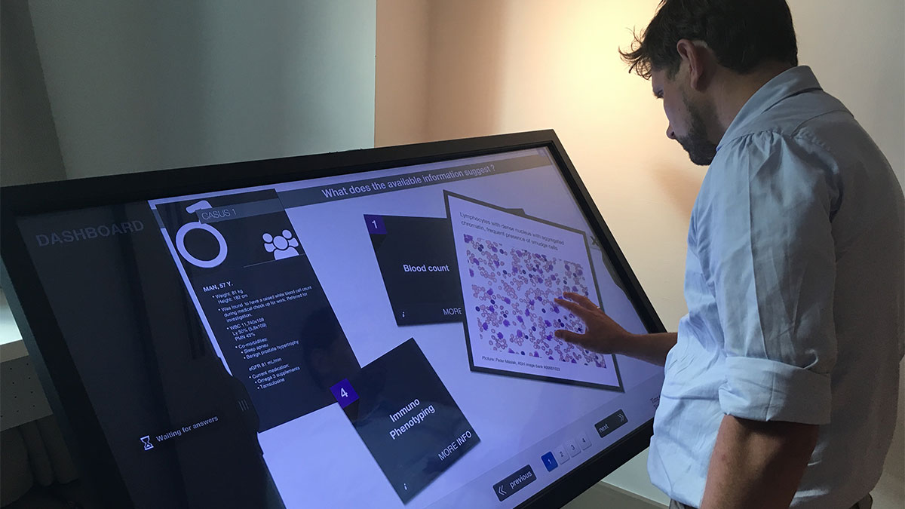

AGENDA
18.00 uur Ontvangst met dinerbuffet
18.55 uur Opening door de voorzitter
19.00 uur Casuïstiek deel I
20.00 uur Pauze
20.20 uur Casuïstiek deel II
21.20 uur Afsluiting door de voorzitter

INTERACTIVE TABLES TECHNOLOGY
De gebruikte innovatieve Interactive Tables Technology staat garant voor een praktisch bruikbare en zeer interactieve bespreking van de casuïstiek. De onderliggende casuïstiek is ontwikkeld door een internationale expert faculty met dr. Mous (UMC Utrecht), prof. Janssens (UZ Leuven) en prof. André (CHU, UCL Namur).

ACCREDITATIE
Voor deze Casuïstiek-workshop Chronisch Lymfatische Leukemie is accreditatie
aangevraagd bij: Nederlandse Internisten Vereniging (NIV), Nederlandse
Vereniging voor Radiotherapie en Oncologie (NVRO), Verpleegkundig
Specialisten Register (VSR), Nederlandse Vereniging van Ziekenhuisapothekers
(NVZA), Nederlandse Associatie van Physician Assistants (NAPA).

Meer informatie
Indien u nadere informatie wenst, kunt u contact opnemen met Miranda Oosterling via telefoonnummer: +31 76 711 11 38 of via e-mail: moosterl@its.jnj.com.
Met vriendelijke groet,

